Dzień dobry Kochani
Dzisiaj piąteczek, piątunio. Pewnie się cieszycie Wiecie ja już tez

Temat: Festyn

Zadanie 1.
Posłuchacie opowiadania i odpowiedzcie na pytania

Na rodzinny festyn do przedszkola Ady przyszło wiele rodzin, między innymi mama i tata Ady oraz Olek. „Święto rodziców” okazało się dobrym pomysłem i okazją do wspólnej zabawy. Całe przedszkole było udekorowane obrazkami namalowanymi przez dzieci oraz kwiatami. W ogródku postawiono dodatkowe ławki, leżaki i miękkie pufy do siedzenia. Dzieci wymyśliły wiele śmiesznych konkurencji, w których brali udział dorośli. Zaczęło się od zagadek, potem były zawody w podrzucaniu piłki głową, co okazało się ulubionym zajęciem niektórych tatusiów. Przedszkolaki zorganizowały pokaz puszczania baniek mydlanych, które wirowały w powietrzu, mieniąc się wszystkimi kolorami tęczy. Najwięcej śmiechu wywołała ogromna bańka, która osiadła na nosie jednego z rodziców – minęło sporo czasu, zanim pękła! Tata Ady i Olka wygrał konkurs w skakaniu na jednej nodze dookoła karuzeli i chociaż w trakcie spadł mu lewy but, nie poddawał się do końca.– Brawo! – krzyczała Ada.– Tato! Tato! – dopingował Olek. Następnie odbył się konkurs drużynowy z udziałem dorosłych i dzieci. Liczyły się zręczność i refleks. Każdy rodzic otrzymał plastikową butelkę, a zadaniem dzieci było jak najszybsze napełnienie jej wodą i zakręcenie. Ach, ile było przy tym radości! Wszyscy się nawzajem pooblewali, jakby to był śmigus-dyngus. Na szczęście pogoda była wspaniała i słońce szybko wysuszyło zmoczone ubrania Mama Ady i Olka zajęła pierwsze miejsce w konkursie nadmuchiwania balonów. W ciągu minuty nadmuchała aż trzy i nawet zdążyła je zawiązać na supeł. Nagle rozległo się potężne trrrach! To jeden z balonów pękł i wystraszył siedzące na dachu gołębie.– Myślałem, że wystrzeliłaś z armaty! – zażartował tata.– To dlatego, że kiedyś grałam na trąbce i mam silne płuca – wyjaśniła mama. Później odbył się konkurs na rodzinne śpiewanie piosenek. Och! Nie każdy potrafi śpiewać. Nie-którzy bardzo fałszowali, ale zupełnie się tym nie przejmowali. Przecież wcale nie trzeba być najlepszym we wszystkim. Najważniejsze to umieć się śmiać nawet z samego siebie. Jednak najwięcej radości wywołały wyścigi z surowym jajkiem trzymanym na łyżce. Doro-śli starali się zachować równowagę w czasie biegu, a dzieci piszczały z emocji! Bum! Jajko już leżało na ziemi. Bach! Drugie jajko wylądowało na bucie jednego z ojców. – Cały trawnik zamienił się w jajecznicę! – zachichotał Olek.– To są jajka sadzone – stwierdziła Ada. Zwycięzcy w różnych konkurencjach otrzymali nagrody zrobione przez dzieci: papierowe sowy z przyklejonymi ruchomymi oczami, świeczki ozdobione suszonymi kwiatkami lub muszelkami, kamienie pomalowane jak biedronki i zakładki do książek. Każdy, kto zgłodniał, mógł się poczęstować pysznym ciastem i owocami, ale najsmaczniejsze okazały się owsiane ciasteczka, które przedszkolaki upiekły razem z paniami kucharkami. Na zakończenie rodzinnego festynu dzieci przygotowały część artystyczną, a Ada wyrecytowała wierszyk: Gdy na Księżyc się wybiorę, to spakuję do walizki moją mamę oraz tatę, bo nie mogę zabrać wszystkich. Z mamą będę liczyć gwiazdy i rysować złote słońce, z tatą zrobię prawo jazdy na talerze latające. Na Księżycu dom postawię i dla mamy kwiat w ogrodzie, tacie gwiezdną dam golarkę, by się mógł ogolić co dzień. Więc, gdy lecieć chcesz w nieznane, zabierz tatę oraz mamę! Ada otrzymała wielkie brawa, a potem rozpoczęła się loteria. W losowaniu nagrody głównej wzięli udział wszyscy zaproszeni goście. Każdy chciał wygrać, ale przecież to niemożliwe, żeby wygrali wszyscy. Dzieci trzymały kciuki i czekały, aż pani dyrektor odczyta zwycięski numer.– Wygrywa los z numerem 1865!– Hura! To nasz! – krzyknął uradowany Olek.– Mamy szczęście! – pisnęła Ada. Nagrodą główną były bilety do teatru dla całej rodziny. Pozostali uczestnicy wylosowali na-grody pocieszenia w postaci książek.– Trzeba to uczcić! – zaproponowała mama.– Tylko nie każcie mi już dzisiaj skakać na jednej nodze! – zaśmiał się tata. Tego dnia Ada i Olek byli bardzo dumni ze swoich rodziców. Chociaż są dorośli, mają wspaniałe poczucie humoru i można się z nimi świetnie bawić.

Pytania do tekstu

Z jakiej okazji odbywał się festyn w przedszkolu Ady?
−Kto z rodziny Ady przybył na festyn?
−Jaki konkurs wygrał tata Olka i Ady?
−Na czym polegał konkurs drużynowy – dorośli z dziećmi?
−W jakim konkursie mama Olka i Ady zajęła pierwsze miejsce?
−Jakie inne konkursy odbyły się jeszcze podczas festynu?
−Jakie nagrody przygotowały dzieci?
−Czym częstowali się goście?
−O kim Ada recytowała wiersz?
−Czym zakończył się festyn?

Zadanie 2.

Wykonajcie ćwiczenia z fioletowej książki na stronie 52 i 53.

Zadanie 3. Uporządkuj litery pod obrazkiem i przeczytaj wyrazy

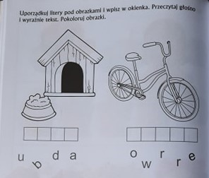

Zadanie 4.
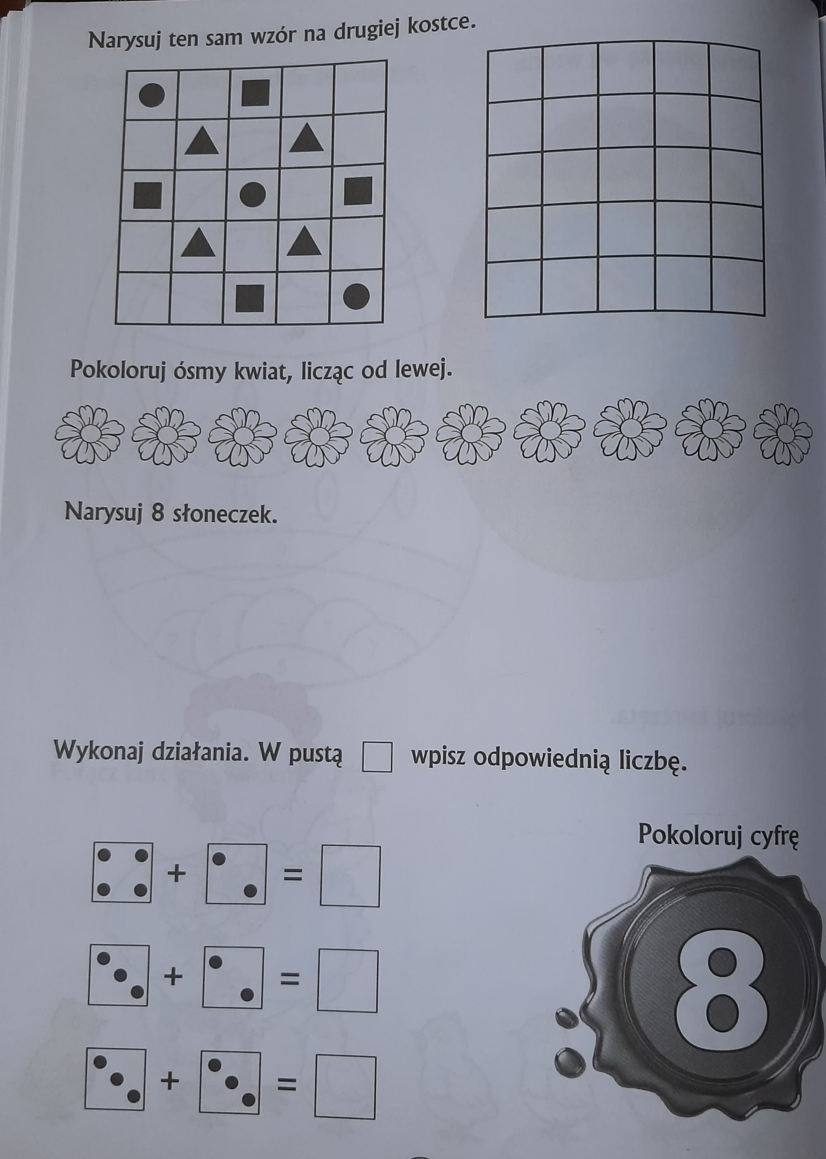
Zadanie 5.
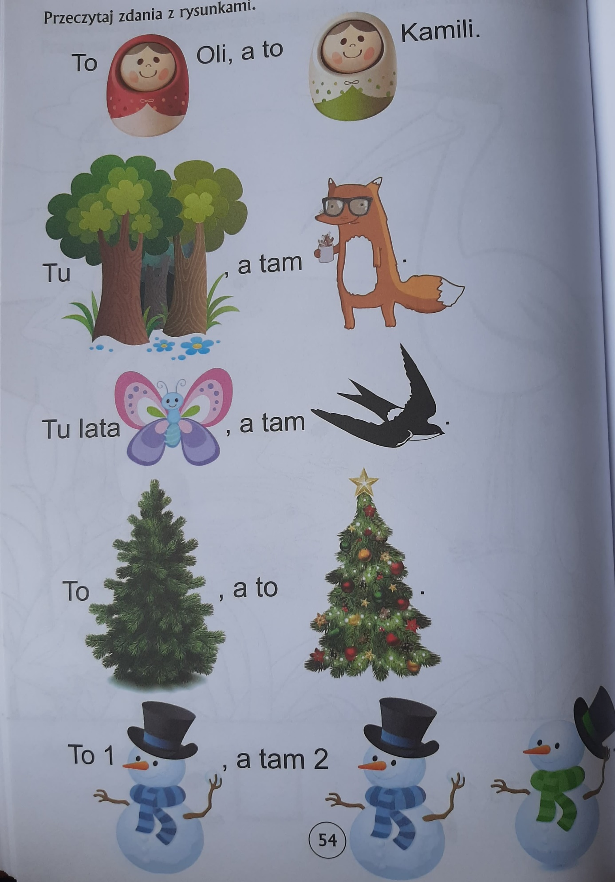
Zadanie 6.
Pokolorujcie rysunek rodziny Świnki Peppy

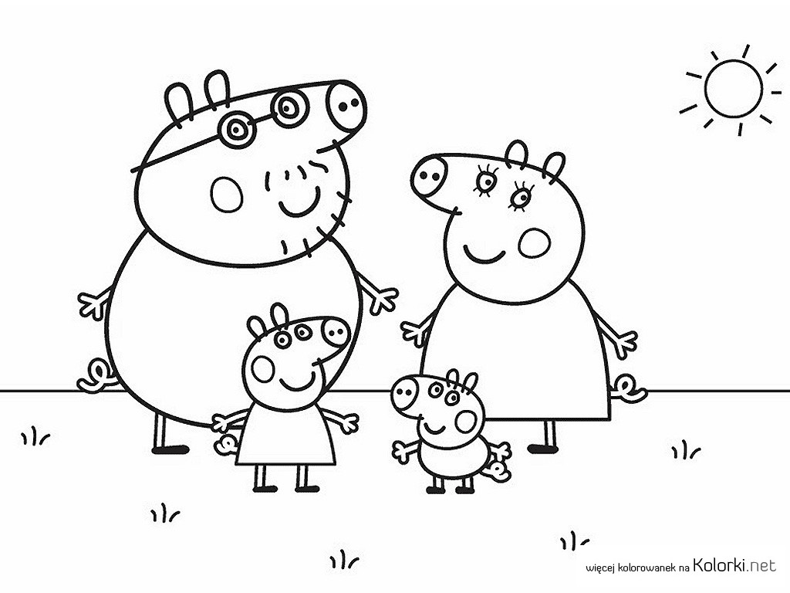

Kochani, to już cały tydzień za nami. Trzymajcie się cieplutko. Do usłyszenia w poniedziałek..

Pozdrawiam serdecznie
Pani Asia

